Señores
Administración Regional de Heredia Poder Judicial

Contratación Menor 2020CD-000038-UARHCM “COMPRA DE MONITORES PARA COMPUTADORAS”

Promatco Centroamericana Sociedad Anónima, cédula jurídica 3-101-160697, es una empresa dedicada a la distribución, almacenamiento y venta de materiales de construcción, además papel, equipo, accesorios, cartuchos alternativos y otros.

Iniciamos en el año 1994 con la finalidad de suplir las necesidades de instituciones y empresas, tanto públicas como privadas, al ofrecerles gran variedad de productos, artículos y entrega de los pedidos en el menor tiempo posible, así como un servicio personalizado.
Nuestro interés es poner a la disposición de ustedes nuestro personal y nuestros servicios, para lo cual, nos permitimos solicitar, muy respetuosamente, tomar en cuenta nuestra oferta.

Para tal efecto encontrará a continuación los datos de nuestra empresa: Nombre del Oferente: Promatco Centroamericana Sociedad Anónima. Cédula Jurídica: 3-101-160697
Nombre del Representante Legal: Heiner Múñoz Solano
Número de cédula: 1-1018-0964

Número de Teléfono: 2296-8000
Correo electrónico: a ylin.m onte ro@ prom atco. com
Medio oficial de notificación: a y lin.m onter o@pr om at co.com Número de Fax: 2232-7850
Nombre de la persona encargada del Procedimiento: Aylin Montero Ordóñez.
Número de teléfono de la persona encargada del Procedimiento: 2296-8000

Dirección exacta: San José, Pavas. De las oficinas centrales de Pizza Hut, 200 metros oeste . Complejo Comercial del Oeste.
Actividad: Comercialización de productos y materiales para la construcción, comercio, ganadería, agricultura, turismo, prestación de servicios.

Cuentas Bancarias:

Banco | Cuenta Corriente | Cuenta Cliente | Cuenta IBAN
BNCR ¢ | 100-01-000-180360-0 | 15100010011803600 | CR62015100010011803600
BNCR $ | 100-02-000-608164-0 | 15100010026081644 | CR71015100010026081644
BAC ¢ | 901 872 010 | 10200009018720101 | CR35010200009018720101
BAC $ | 905 646 105 | 10200009056461057 | CR78010200009056461057
BCR | 001-0241591-7 | 15201001024159100 | CR35015201001024159179

Ejecutivo de Ventas: Aylin Montero Ordóñez Correo electrónico: aylin.m ontero@pr omatc o.com Teléfono: 2296-8000

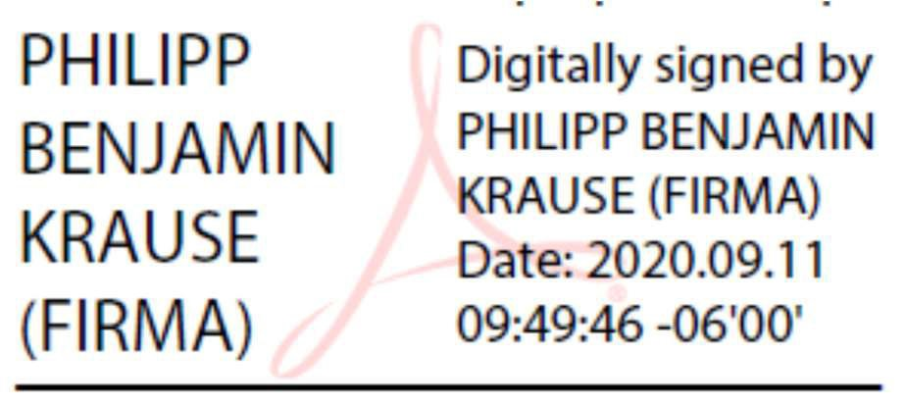

PODER JUDICIAL ADMINISTRACIÓN REGIONAL HEREDIA
COMPRA DE MONITORES PARA COMPUTADORAS CONTRATACION DIRECTA N° 2020CD-000038-UARHCM
Yo Philipp Benjamin Krause, cédula de identidad 127600262734 y Apoderado Generalísimo de PROMATCO CENTROAMERICANA S.A, con cédula jurídica N°. 3-101- 160697, que con vista en los libros que al efecto dispone el Registro Público, sección mercantil TOMO ochocientos cincuenta y cinco, FOLIO doscientos noventa y cuatro,
ASIENTO cuatrocientos veintinueve, se encuentra debidamente inscrita, me complazco en ofrecer mi oferta que a continuación detallo:
 | CAN | UND | DESCRIPCION | PRECIO UNITARIO | PRECIO TOTAL
1 | 8 | UND | Monitor para Computadora 23”. MARCA DELL. MODELO P2319H | ₡141 827,40 | ₡1 134 619,20
 |  |  |  | Subtotal | ₡1 134 619,20
 |  |  |  | IVA | ₡147 500,50
 |  |  |  | Total | ₡1 282 119,70

MONTO TOTAL EN LETRAS: UN MILLÓN DOSCIENTOS OCHENTA Y DOS MIL CIENTO DIECINUEVE COLONES CON 70/100.

Phillipp Krause Representante Legal
Promatco Centroamericana S.A.

Información general de la Oferta:
- Plazo de entrega: Veinticinco (25) días hábiles, una vez notificado el pedido.
- Garantía: Treinta y seis (36) meses contra defectos de fabricación.
- Lugar de entrega: Delegación Regional del O.I.J. de Heredia, previa coordinación con Jéssica Villegas Alfaro quién puede ser localizada a los teléfonos 2261-7874, 2277-7871, correo electrónico jvillegasal@poder-judicial.go.cr
- Forma de Pago: Usual de la Institución.
- Vigencia de la Oferta: Veinticinco (25) días hábiles, a partir de la apertura de las ofertas. Los precios son firmes, definitivos e invariables.

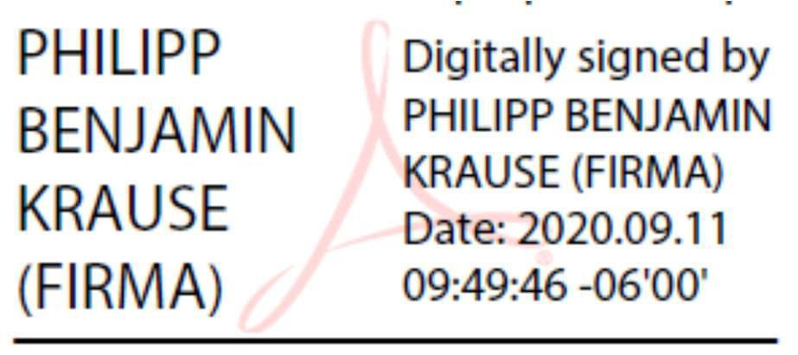

Declaraciones Juradas:
- Declaramos Bajo Fe de Juramento que nos encontramos al día en el pago de los Impuestos Municipales, de conformidad con el Artículo 65 del Reglamento a la Ley de Contratación Administrativa.
- Declaramos Bajo Fe de Juramento que no nos encontramos afectados por ninguna causal prevista en el régimen de prohibiciones para contratar con la Administración Pública dispuesto en los Artículos 22 y 22 bis de la Ley de Contratación Administrativa.
- Declaramos Bajo Fe de Juramento que no nos encontramos inhabilitados para contratar con el Sector Público de conformidad con el Artículo 100 y 100 BIS de la Ley de Contratación Administrativa.
- Declaramos Bajo Fe de Juramento que las personas que ocupan cargos directivos o gerenciales, representantes, apoderados o apoderadas y los y las accionistas de esta empresa no se encuentran afectos por las incompatibilidades que indica el art. 18 de la “Ley Contra la Corrupción y el Enriquecimiento ilícito en la función Pública”.
- Declaramos Bajo Fe de Juramento que mi Representada cuenta con la suficiente solvencia económica para atender y soportar el negocio que ofertamos en caso de resultar adjudicatario.
- Declaramos Bajo Fe de Juramento que aceptamos y cumplimos fielmente con las condiciones, requerimientos, especificaciones y requisitos técnicos de esta contratación.
- Declaramos Bajo Fe de Juramento que el personal propuesto para la realización del proyecto no tiene ningún asunto judicial en trámite en los despachos en los que está realizando las labores de los trabajos que se estarán contratando.
- Declaramos Bajo Fe de Juramento que nos encontramos al día en el pago del Impuesto a las Personas Jurídicas así establecido por Ley No. 9428.

Phillipp Krause Representante Legal
Promatco Centroamericana S.A.

Insumos:

Mano de Obra | 10%
Insumos | 70%
Gastos Administrativos | 05%
Utilidad | 15%

Buy Online or Call Ingrese a Premier

Acerca de Dell Soporte Comunidad Mi Cuenta
Buscar
Buscar

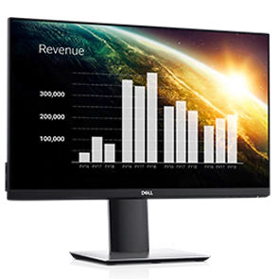Transforme la forma en que trabaja
Optimice su espacio de trabajo con este eﬁciente monitor de 23" construido con un diseño de bisel ultraﬁno, una huella pequeña y características para mejorar la comodidad.

Impulse su productividad: aproveche el espacio de escritorio adicional y las funciones multitarea.
Amplíe su eﬁcacia: aumente su productividad hasta un 181 cuando trabaje con monitores dobles.
Diseñado para adaptarse a su forma de trabajar: concéntrese en su trabajo con una conﬁguración ajustable con la organización de cable y cuide de sus ojos con ComfortView.

Características Especiﬁcaciones Servicios

Monitor de 23" Dell P2319H

Pantalla
Tamaño de la vista diagonal: 58,42 cm
23 pulgadas
Área de pantalla preestablecida (horizontal x vertical): 509,18 mm x 286,42 mm
20,05" x 11,28"
145839,33 mm2 (226,05 pulgadas2 )
Tipo de panel:
Tecnología de conmutación en el mismo plano Capa de pantalla:
Antirreflejo con capa resistente 3H Resolución preestablecida máxima: 1920 x 1080 a 60 Hz
Ancho del borde (borde del área activa del monitor) 5,4 mm (superior/izquierdo/derecho)
19,86 mm (parte inferior) Ángulo de visualización:
178° (vertical) típico/ 178° (horizontal) típico

Conectividad
1 DisplayPort versión 1.2
1 puerto HDMI versión 1.4
1 puerto VGA
- puerto USB 3.0 de subida (parte posterior) 2 puertos USB 3.0 de descarga (laterales)
- puertos USB 2.0 de descarga (parte posterior)

Característica de carga inalámbrica
NA

Separación entre píxeles: 0,265 mm x 0,265 mm
Píxeles por pulgada (PPI, por sus siglas en inglés): 96
Relación de contraste 1000:1 (típica) Relación de aspecto (16:9)
Tecnología de retroiluminación Sistema de luz LED en el borde Brillo
250 cd/m2 (típico) Tiempo de respuesta:
8 ms (normal); 5 ms (Rápido): (gris a gris)

Soporte para G-SYNC NA
Capacidad de ajuste
Base de altura ajustable (130 mm) Inclinación (de -5° a 21°)
Giro (de -45° a 45°)
Movimiento pivotante (de -90° a 90°) PbP/PiP
NO
Disponibilidad de la cadena de conexión NO
Compatibilidad con Dell Display Manager Sí
Administración de activos remota
Sí, por medio de Dell Command | Monitor Especiﬁcaciones/Detalles del servicio y soporte
Garantía del panel de primera calidad y servicio de intercambio anticipado por 3 años Compatibilidad de color
Espectro de color (típico): 72 % (CIE 1931)
Profundidad del color: 16,7 millones de colores
Software SDK para calibración de color NO
Calibración de color con colorímetro X-rite NO
Altura con base (comprimida ~ extendida) 351,1 mm ~ 481,1 mm
13,82" ~18,94"
Ancho 520,0 mm
20,47"
Profundidad 166,0mm
6,54"
Altura sin base 311,7 mm
12,27"
Ancho sin base 520,0 mm
20,47"
Profundidad sin base

41,3 mm
1,63"
Peso (solo pantalla; para montaje VESA) 3,11 kg
6,86 lb
Peso (con empaque) 7,00 kg
15,43 lb
Dispositivos integrados
Concentrador USB 3.0 SuperSpeed (con 1 puerto USB 3.0 de subida, 2 puertos USB 3.0 de bajada y 2 puertos USB 2.0 de bajada) Seguridad
Ranura de bloqueo de seguridad (el bloqueo de cable se vende por separado) Cumplimiento de las normas
Monitor certiﬁcado por ENERGY STAR En cumplimiento de RoHS
Pantallas con certiﬁcación TCO
Monitor sin BFR/PVC (excepto los cables externos) Vidrio sin arsénico y panel sin mercurio
Interfaz de montaje de monitor plano VESA (100 mm x 100 mm)
Rango de temperatura
En funcionamiento: de 0° C a 40° C (de 32° F a 104° F) En estado inactivo: de –20° C a 60° C (de –4° F a 140° F) Rango de humedad
En funcionamiento: del 20% al 80% (sin condensación) En estado inactivo: del 10% al 90% (sin condensación) Altitud
En funcionamiento: 5000 m (16.404 pies) máx. En estado inactivo: 12.192 m (40.000 pies) máx. Voltaje requerido
De 100 VCA a 240 VCA/50 Hz o 60 Hz ± 3 Hz/1,5 A (típico) Consumo de energía (en estado operativo)
16W (típico)/40W (máximo)8
Consumo de energía en modo de espera/suspensión Menos de 0,3 W
¿Qué se incluye? Monitor con base Cable de alimentación 1 cable DP a DP
1 cable VGA (solo Japón)
1 cable HDMI (enviado con P2219H/P2319H/P2719H, solo para Brasil) 1 cable USB 3.0 de subida (habilita el puerto USB en el monitor)
Guía de conﬁguración rápida
Información de seguridad y reglamentaria

Medioambiente y regulaciones

Conformidad y estándares
Especiﬁcaciones de seguridad del producto, especiﬁcaciones EMC y especiﬁcaciones medioambientales (en inglés) Página de inicio de cumplimiento de la normativa de Dell (en inglés)
Dell y el medioambiente (en inglés)

